Homework #2, 繳交期限 2024/10/25
Hagen-Poiseuille flow
系所：工海所
姓名：劉樺
學號：R13525030
Basic
Code：
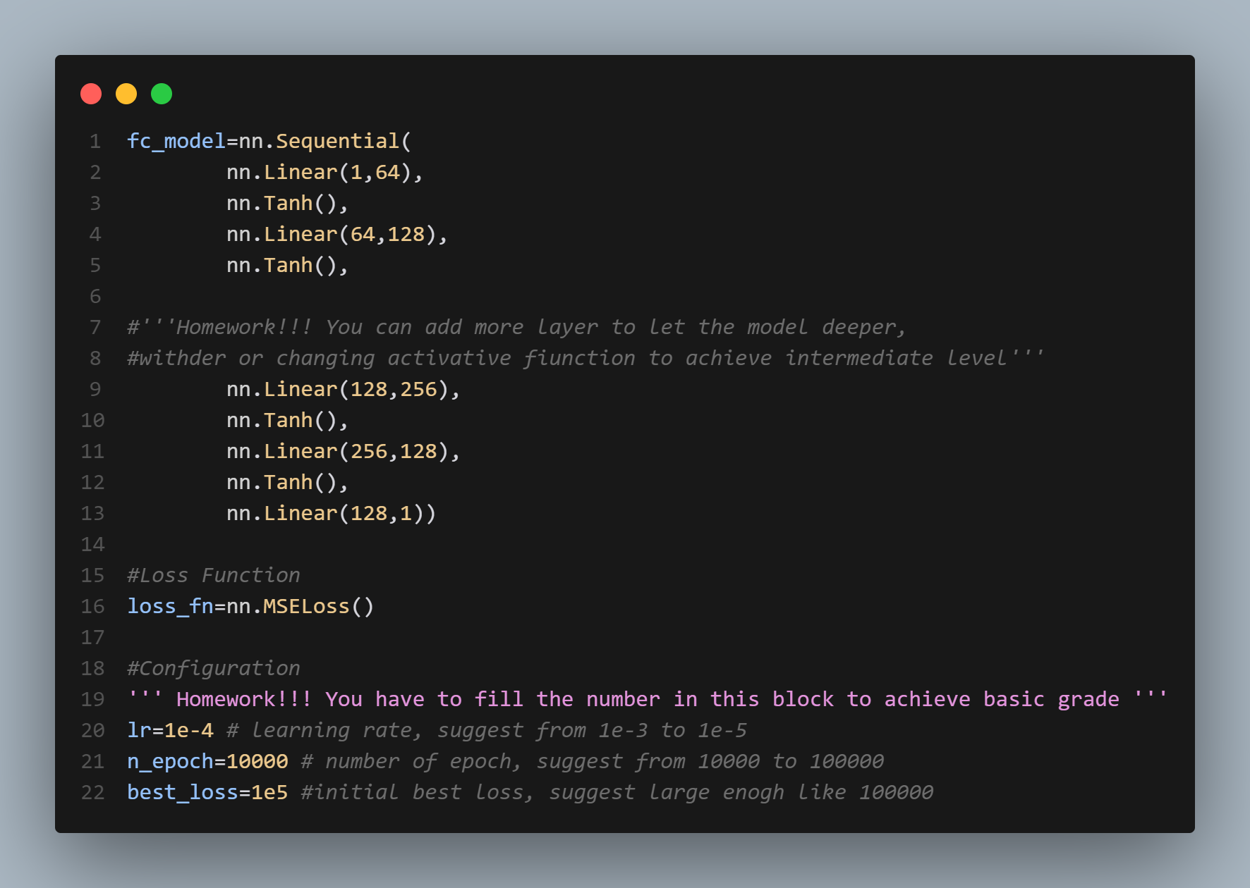
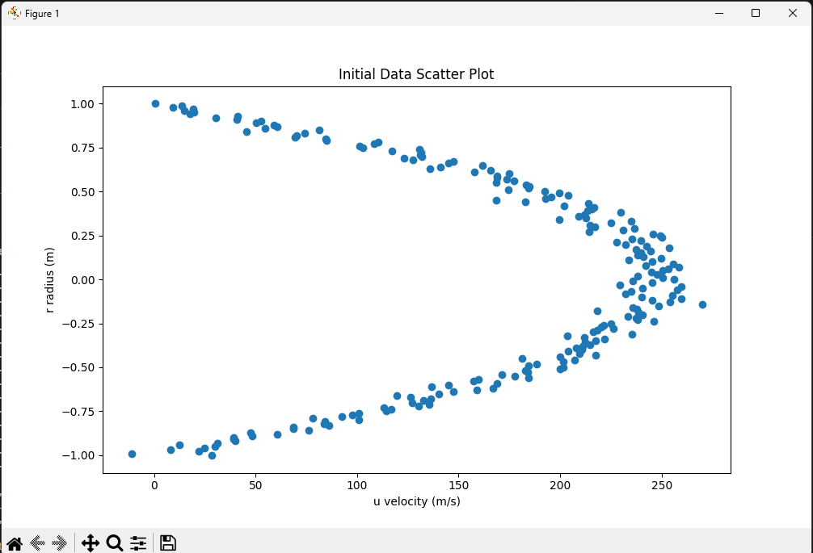
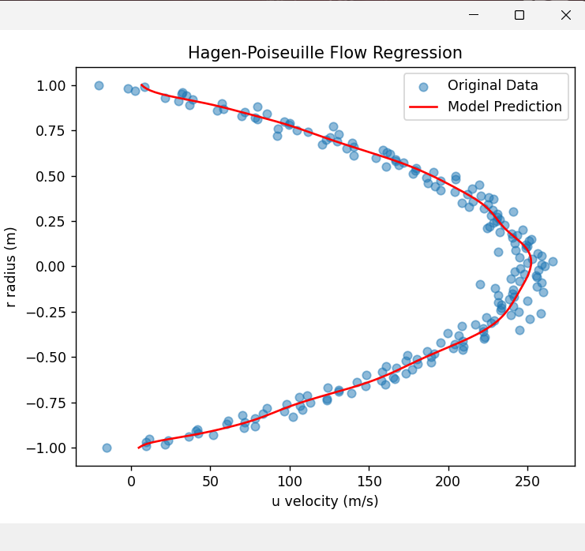
Homework #2, 繳交期限 2024/10/25
Hagen-Poiseuille flow
系所：工海所
姓名：劉樺
學號：R13525030
Intermediate

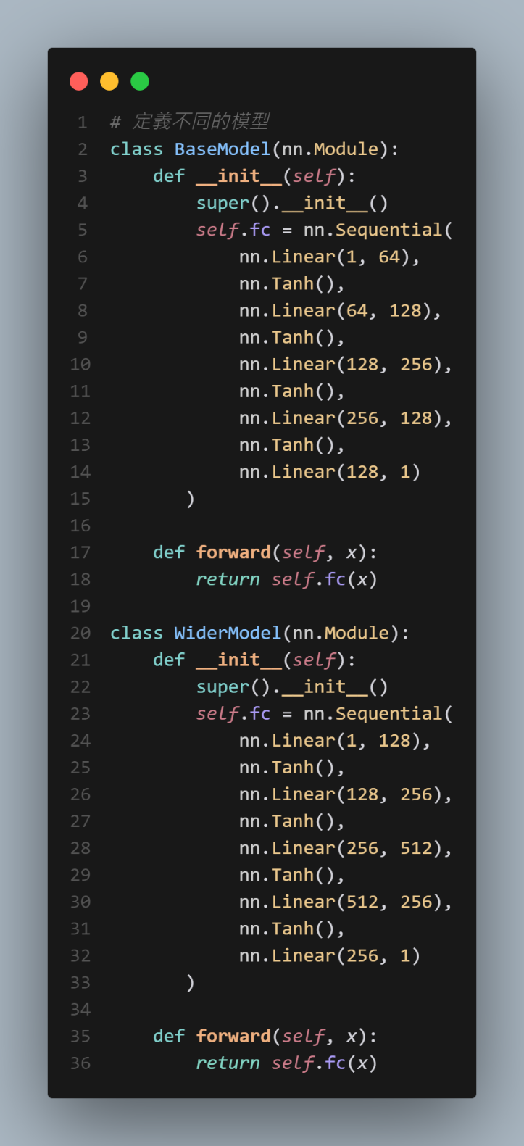
Code：
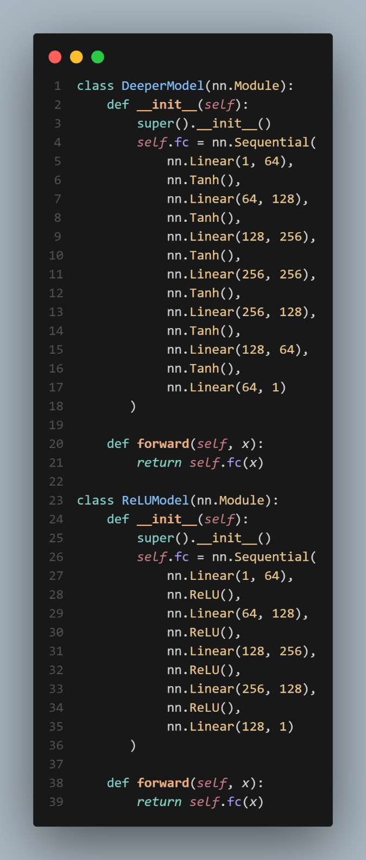
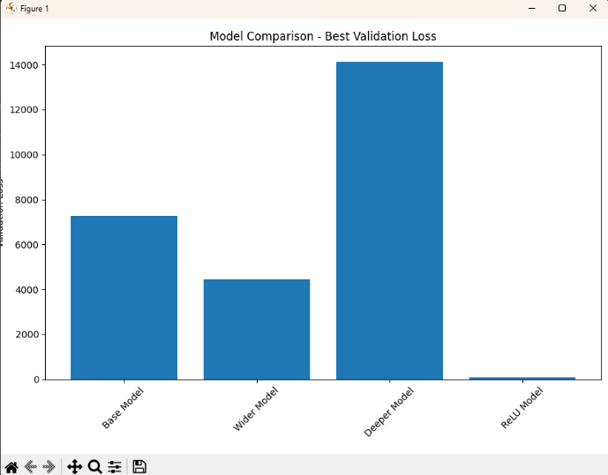
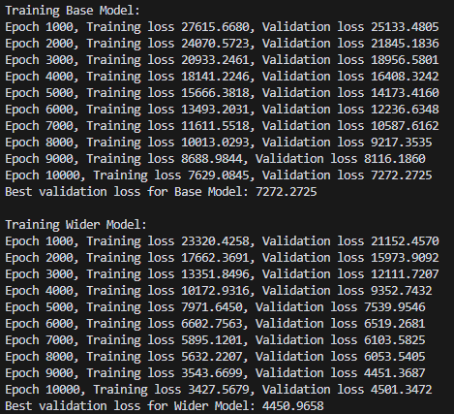
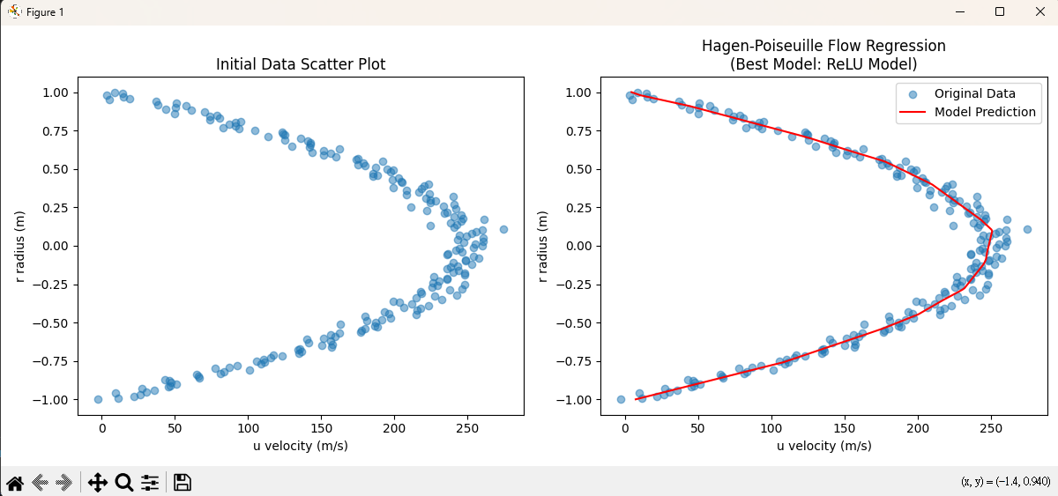
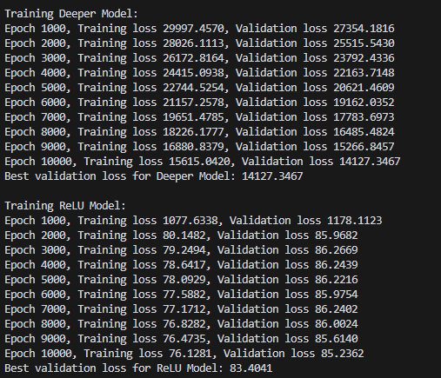
加寬模型：
- 影響：通常會降低loss，因為模型有更多的參數來擬合數據
- 原因：更寬的層能夠學習更多的特徵，增加了模型的表達能力
加深模型：
- 影響：可能會降低loss，但也可能導致訓練困難
- 原因：更深的網絡可以學習更複雜的函數，但也可能面臨梯度消失/爆炸問題
更改激活函數（使用ReLU）：
- 影響：可能會改善訓練速度和最終性能
- 原因：ReLU可以緩解梯度消失問題，允許更深的網絡更容易訓練。但它也可能導致"死亡ReLU"問題
Homework #2, 繳交期限 2024/10/25
Hagen-Poiseuille flow
系所：工海所
姓名：劉樺
學號：R13525030
Advanced

Code：
在 train_model 函數中，在每次找到更好的驗證損失時都會儲存模型參數：
if val_loss < best_loss:
best_loss = val_loss.item()
torch.save(model.state_dict(), f"{model_name}_best.ckpt")
在訓練循環中，為每個模型指定了一個唯一的名稱，用於儲存檢查點文件：
best_loss = train_model(model, train_set_r, train_set_u, val_set_r, val_set_u, model_name=name.replace(" ", "_"))
在繪製最終預測圖之前，加載了最佳模型的參數：
best_model.load_state_dict(torch.load(f"{best_model_name.replace(' ', '_')}_best.ckpt"))
